Unic Dance Crew属于圭尔夫大学中国学生学者联谊会（UGCSSA），于2014年九月由队长林雨璇Crystal 创立，旨在吸引圭尔夫大学里热爱街舞，热爱表演的华人学生一起来练习舞蹈，交流街舞文化。目前主要由12名正式成员组成，以HIP-HOP和JAZZ表演为主。自创立以来，Unic Dance Crew的成员们多次担任了校内外活动的舞蹈表演嘉宾，参与包括University of Guelph Cultural Awareness Week的表演，One World晚会舞蹈表演，UGCSSA春节联欢晚会舞蹈表演等等。在每年的九月底，Unic Dance Crew会进行成员纳新活动，参选者solo进行选拔。舞队同样欢迎想进行舞蹈学习的同学们的参与。在新的一年里，愿Unic Dance Crew能与各位同学们一起成长，一起进步。

舞队成员照片：

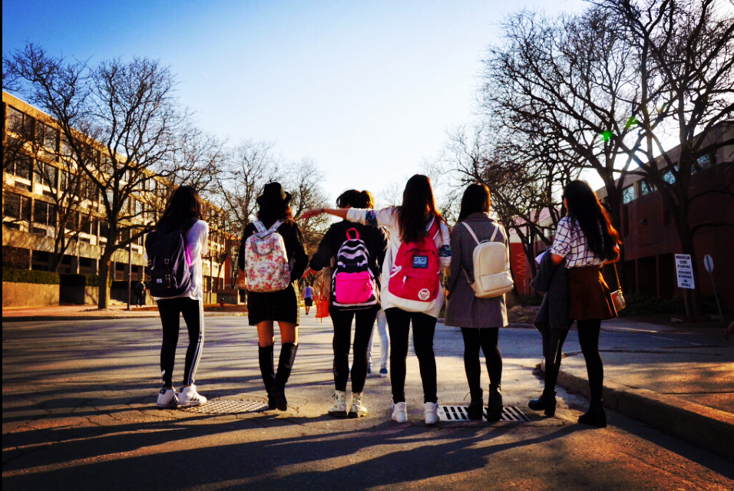

练习结束回家啦！

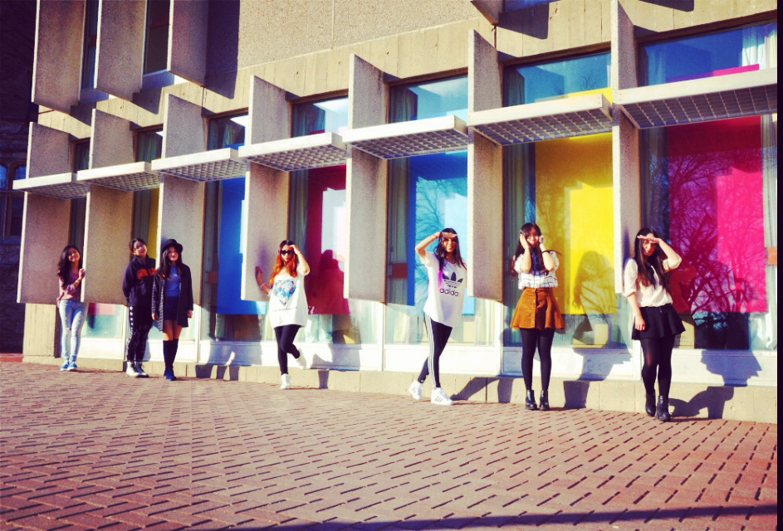

7人7色

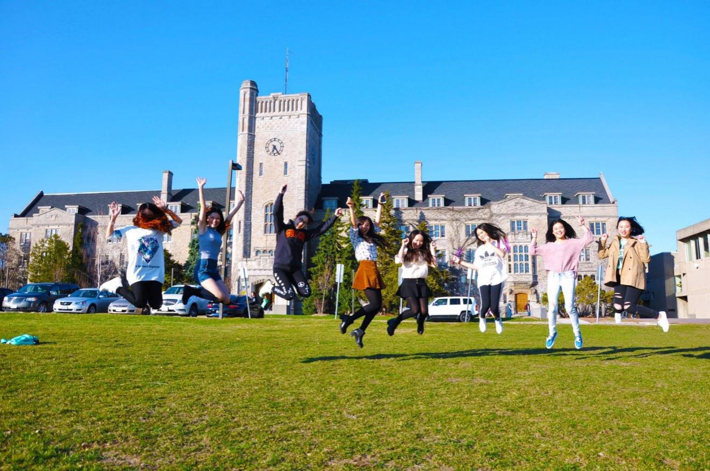

一起跳起来吧（这张照片可作为Unic Dance Crew的首页照片）

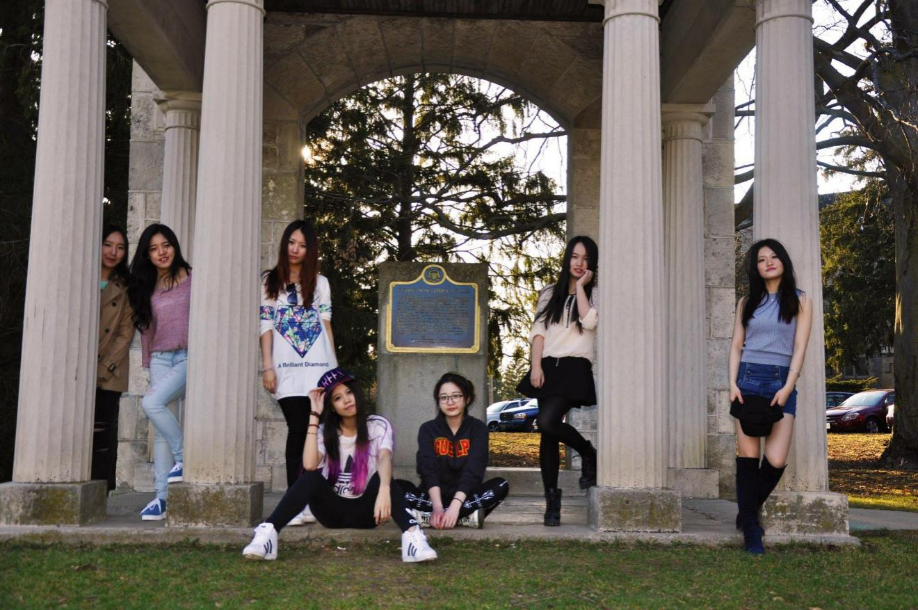

装酷ing

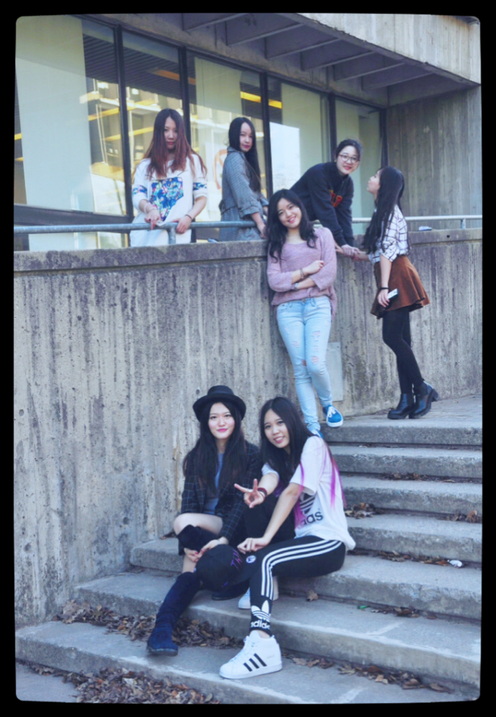

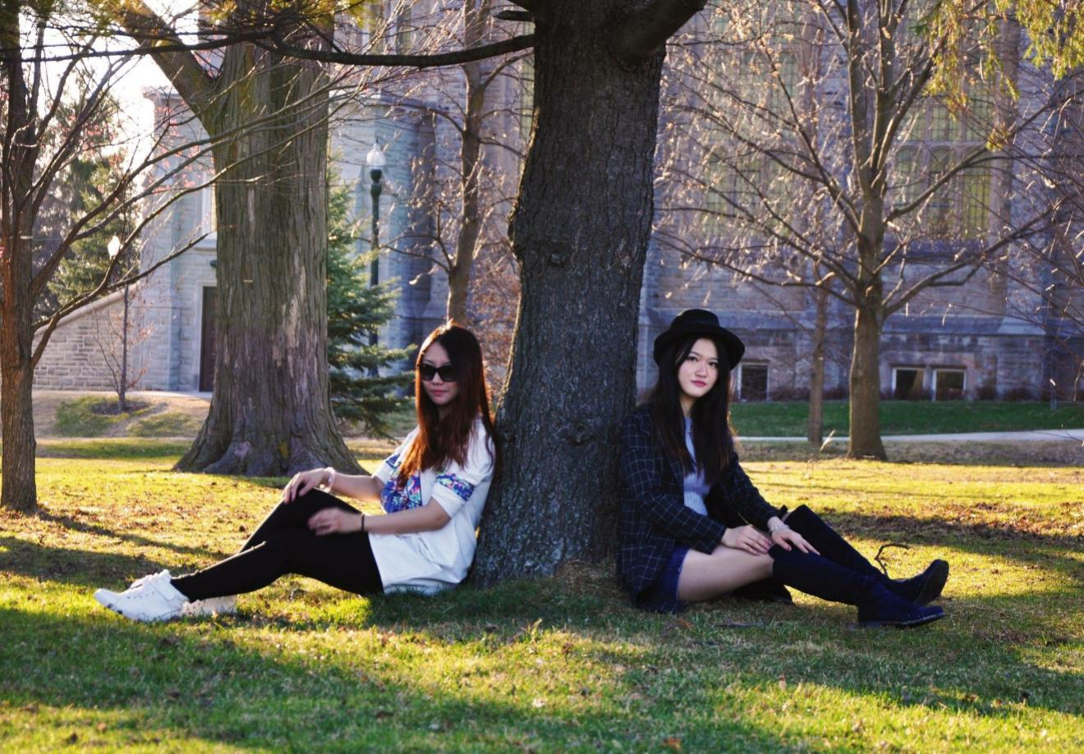

春日的阳光

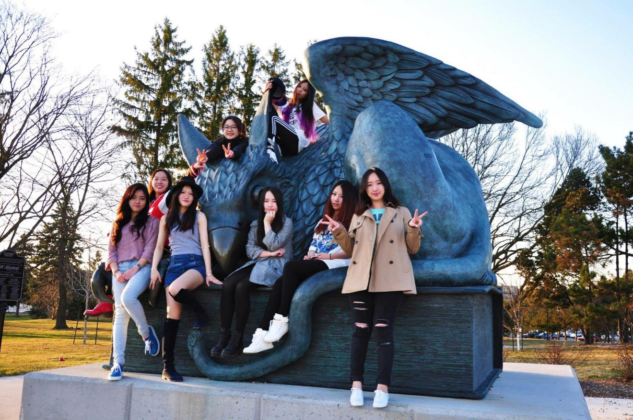

与Guelph神兽一起合影

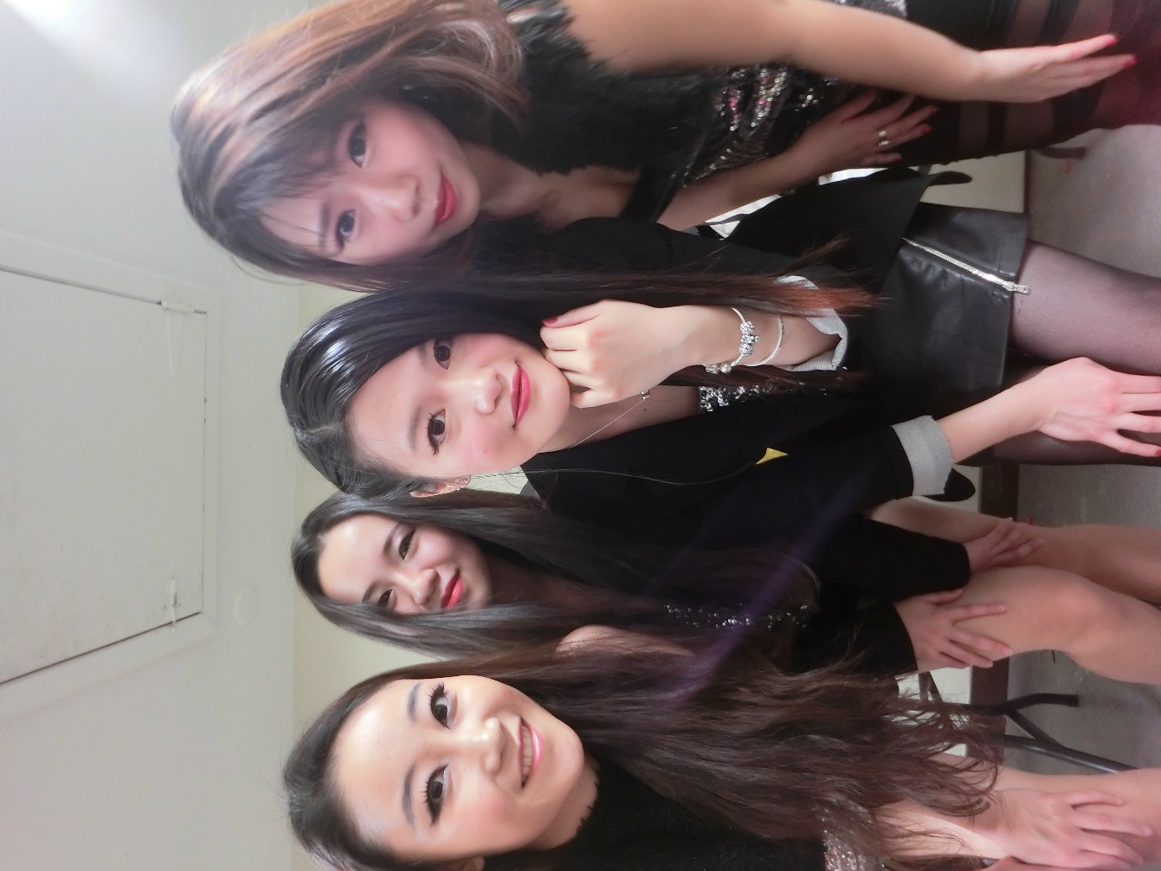

春晚一起来get sexy！



夕阳西下

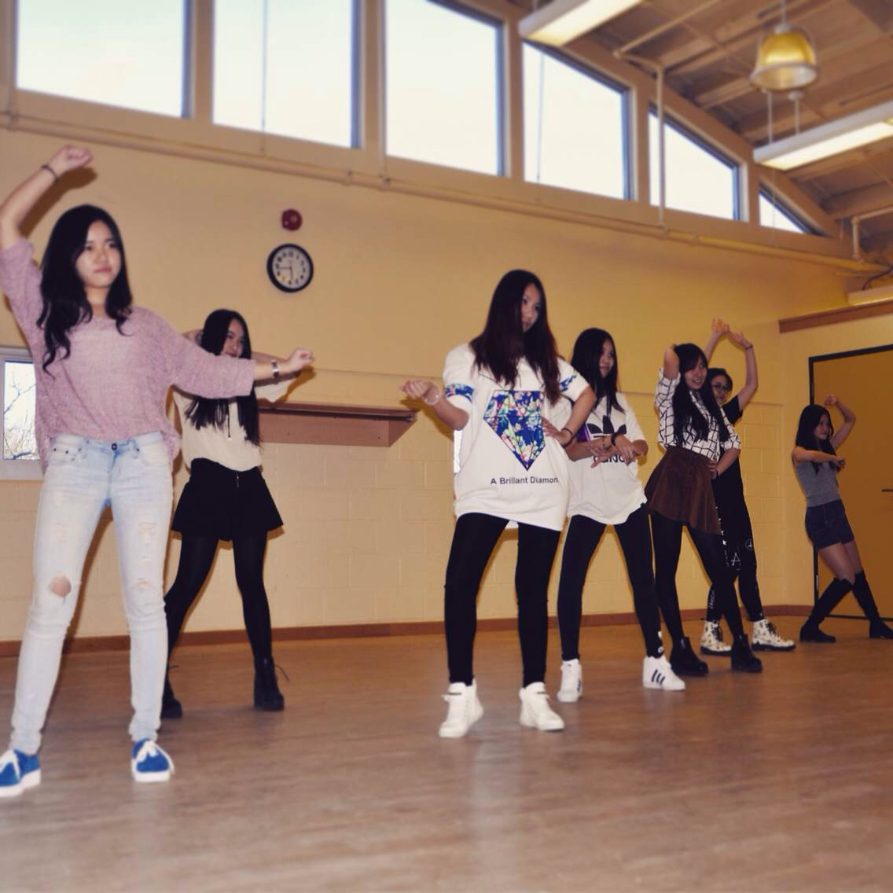

Flashback 舞蹈排练

UGCSSA春晚表演

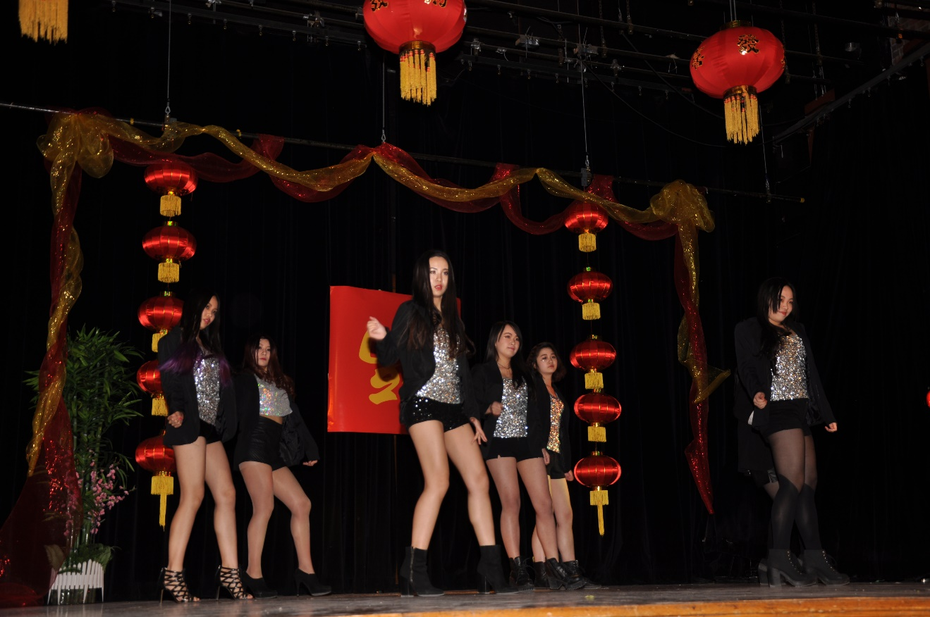

Mr .Mr.舞蹈表演

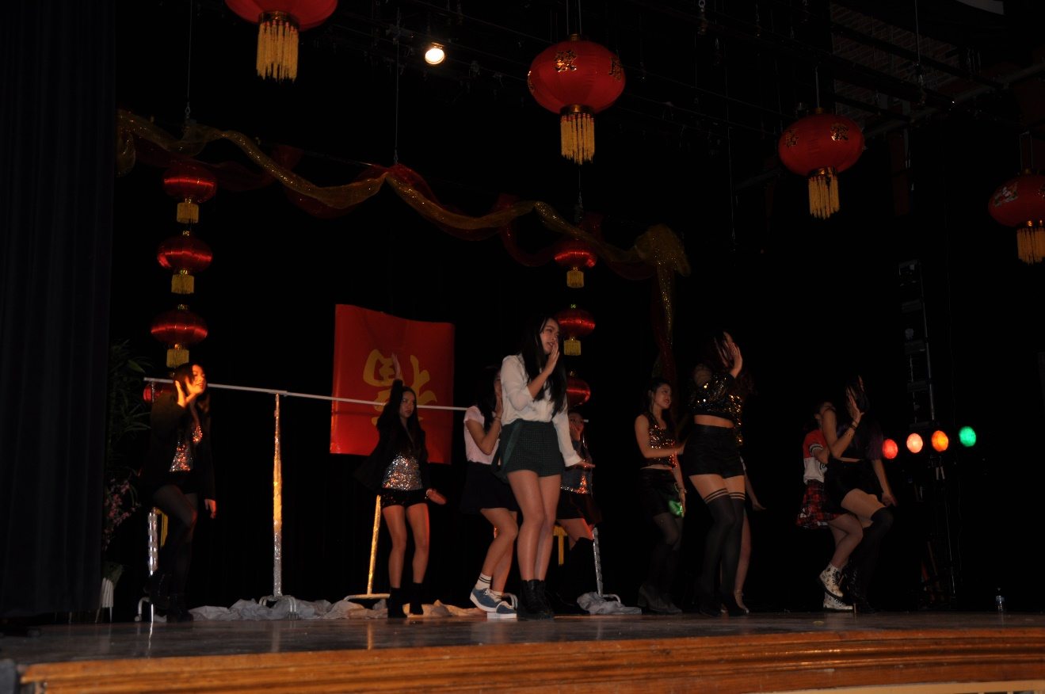

Happiness 舞蹈表演

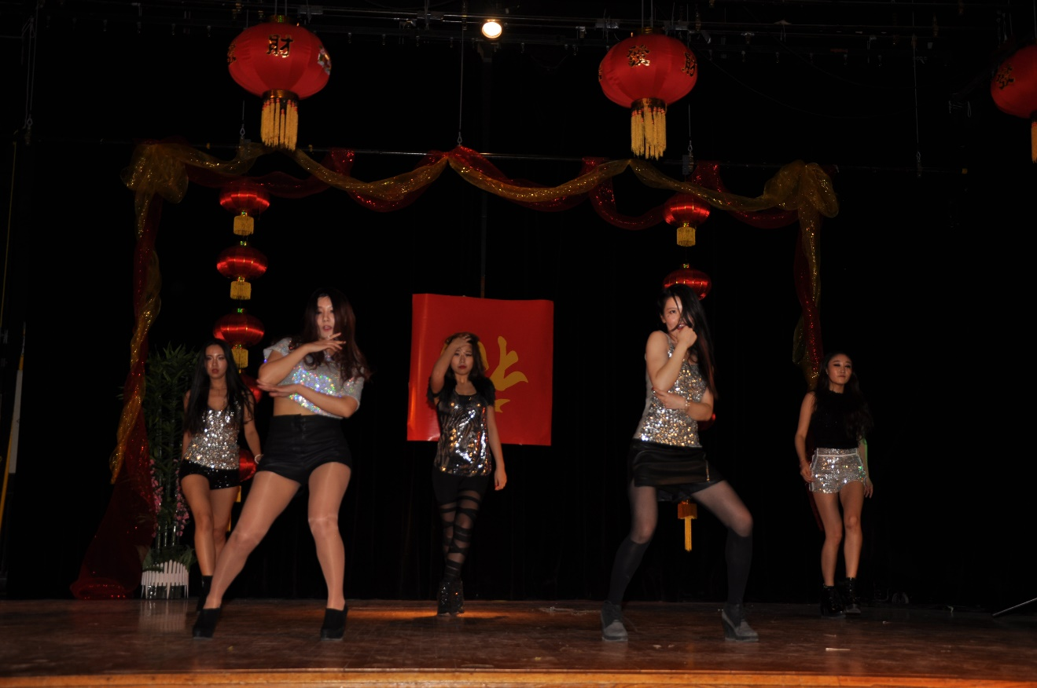

Get sexy舞蹈表演

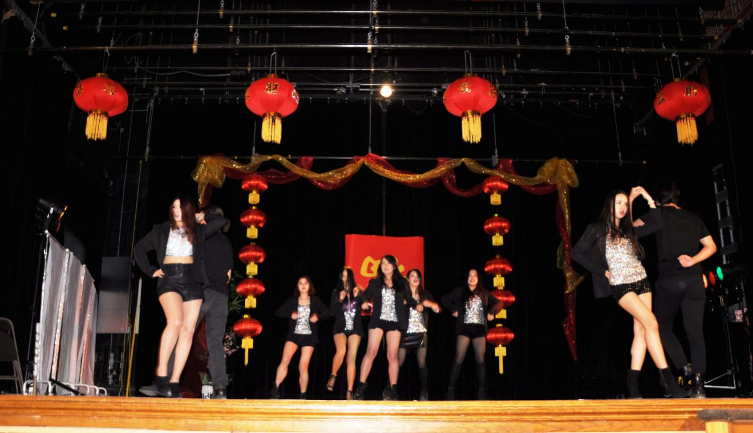

Mr.Mr.舞蹈表演

舞队队长及副队长介绍



大家好！我是圭尔夫中国学生学者联谊会所属舞团Unic Dance Crew的队长林雨璇(Crystal Lin)，就读于Hotel and Food Administration的专业。今年为了能顺利完成实习工作暂时离开了学生会，但是还是会为了学生会的发展壮大及更好地为同学们服务尽自己的最大努力为其效力。与此同时，Unic舞团也会在副队长们的努力与我的辅助下不断进步， 为大家带来精彩表演。不论是学生会还是舞团，我希望有兴趣的朋友们可以来参加九月份的纳新，充实自己的大学生活！

微信：s7linyx

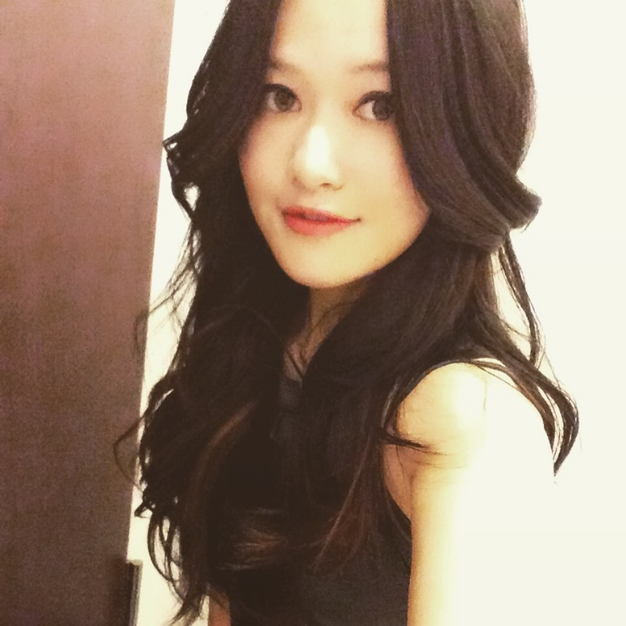

大家好！我是Unic Dance Crew的副队长王怡然Elva，我很高兴能在圭尔夫大学里面结识对舞蹈有兴趣有热情的朋友，希望大家能在新学期里继续关注Unic Dance Crew的最新动态。虽然舞团才建立一年，存在着许多不足，但我希望Unic Dance Crew能在UGCSSA的带领下和舞团成员的帮助下成为大家所喜爱的舞蹈社团！新的一年我们一起努力☺

微信：236630533



大家好！ 我是圭尔夫大学中国留学生学者联谊会的所属舞团Unic Dance Crew的副队长李奕可（Yico Li）。我会在今年开始Food&Hotel Administration的第一年级的学习。希望所有的新生都可以在新的学期里找到属于自己生活的美好。我很荣幸能够和所有在圭尔夫的你们一起学习与生活；另外， 千万不要错过我们Unic舞团九月的新成员招募活动喔！

微信：Y1cooo



大家好，我是Unic Dance Crew的副团长叶碧莹（Gloria Ye）。我在university of guelph就读hotel management。非常高兴各位新生加入我们的大家庭。希望大家能在大学里结交更多的朋友，获取更多的知识。 在新的学期，Unic Dance Crew会以全新的面貌向大家展示我们的实力，希望大家对我们多多支持与鼓励。同时也希望新生们能积极参与我们的招募活动，无论你是男是女，有舞蹈底子与否，我们都欢迎你们融入我们这个团体。

微信：Gloria_2BY

关于Unic DANCE Crew 的介绍可以将舞团介绍及队长副队长介绍放在一个版面，成员照片及演出放在另一个链接